Documentation

Halaman Home

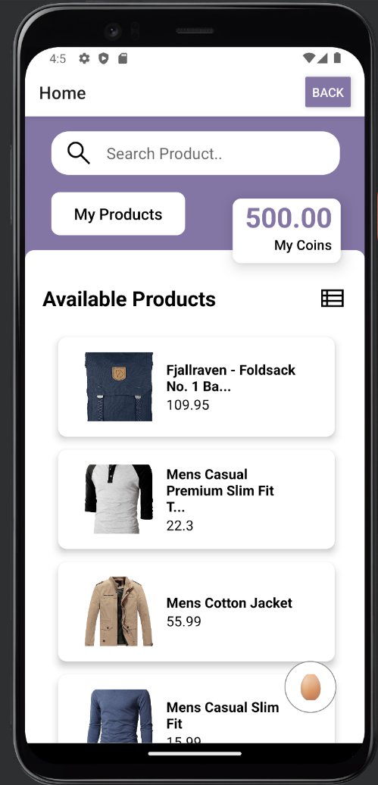­

Pada halaman ini, user akan ditampilkan terhadap barang yang terdapat pada api fakestore. User dapat melakukan pencarian terhadap barang yang ada dan jika user tidak menginputkan data maka secara default semua barang akan ditampilkan. Di halaman ini juga terdapat bagian yang menampilkan jumlah uang user, tombol direct ke my products, dan tombol direct ke minigame. Tampilan produk yang terdisplay juga dapat diubah sesuai dengan user inginkan (List dan Grid).

Halaman Buy dan Sell

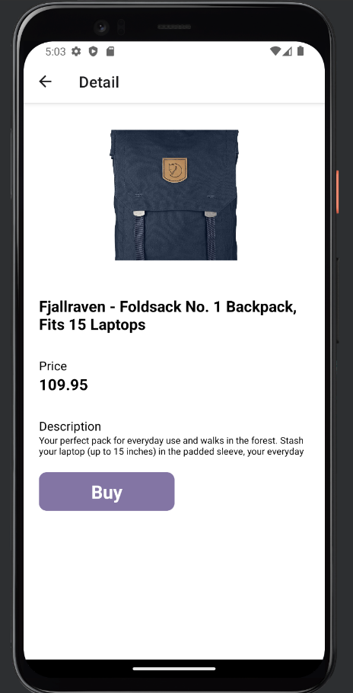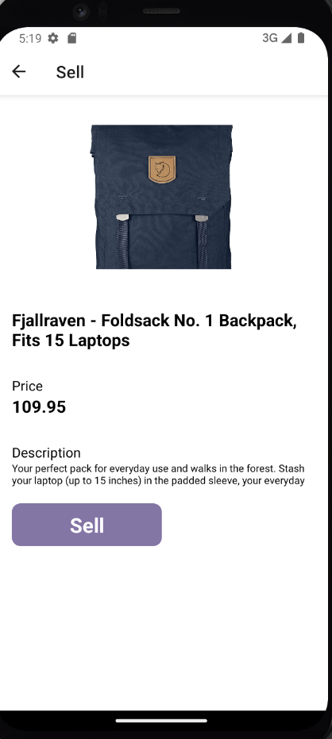

Jika user memilih salah satu produk yang ada di halaman home maka user akan didirect ke halaman buy product. Di halaman ini, sistem menampilkan data produk. Di halaman tersebut juga terdapat tombol buy dan jika user mengkliknya maka akan muncul popup serta uang user akan dikurangi.

Jika user memilih salah satu produk yang ada di halaman my product maka user akan didirect ke halaman sell product. Di halaman ini, sistem menampilkan data produk. Di halaman tersebut terdapat tombol sell dan jika user mengkliknya maka akan muncul popup serta uang user akan bertambah.

Halaman My Product

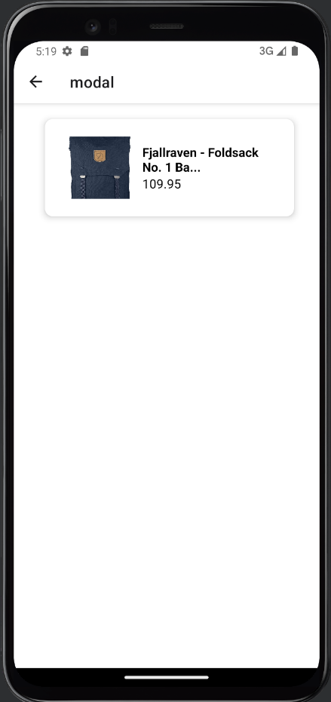

Jika user mengklik tombol my product di halaman home, maka user akan didirect ke halaman my product. Di halaman my product, sistem menampilkan list barang user yang sudah dibeli. Untuk penyimpanannya, sistem menggunakan react redux untuk menyimpan data barang yang sudah dibeli. Datanya berupa object.

Halaman Minigame

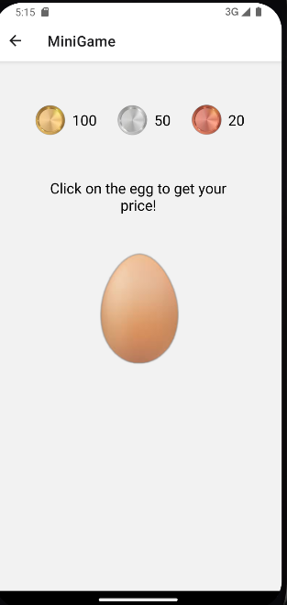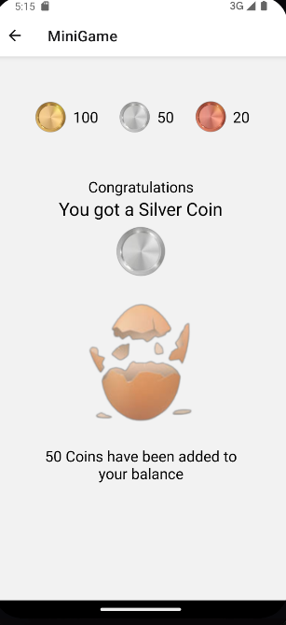

Jika user menekan tombol egg yang terletak di bagian kanan bawah menu home, user akan didirect ke halaman minigame. Dalam halaman minigame terdapat bagian untuk mendisplay jenis hadiah yang bisa didapat. Jika user mengklik telur, maka user akan mendapatkan hadiah secara random yang berupa bronze, silver, atau gold coin.

Additional Features

Penggunaan tansack query

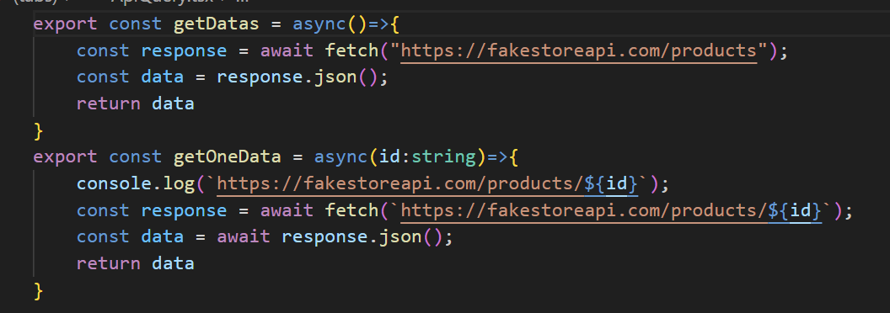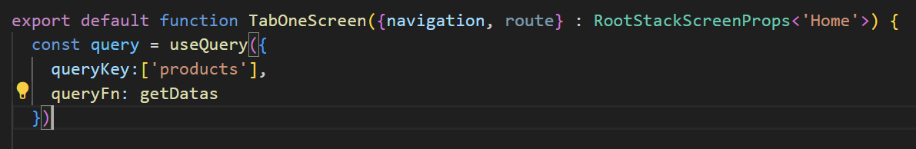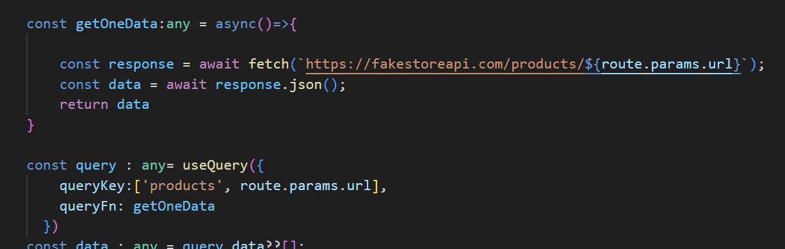

Tanstack query adalah library react yang memungkinkan untuk melakukan pengambilan data dengan cepat. Dalam melakukan pendisplay-an data di halaman home, sistem menggunakan library ini untuk mengambil data dari API fakestore. Selain itu, pada saat user mengklik halaman buy dan sell, sistem juga menggunakan tanstack query untuk mengambil data yang relevan.

Memunculkan Image secara fullscreen

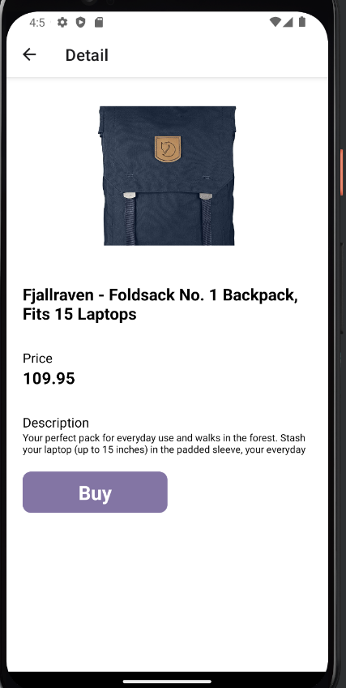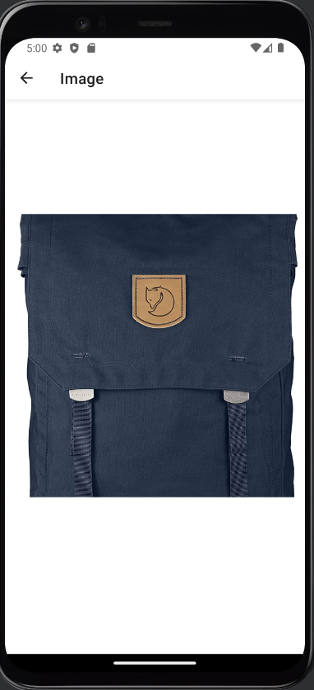

Pada halaman buy/ sell, terdapat fitur pendisplay-an image secara full size. Jika user mengklik gambar pada halaman buy/ sell, maka user akan dibawa ke halaman baru yang berisi image secara full size.

Memunculkan modal sebelum keluar app

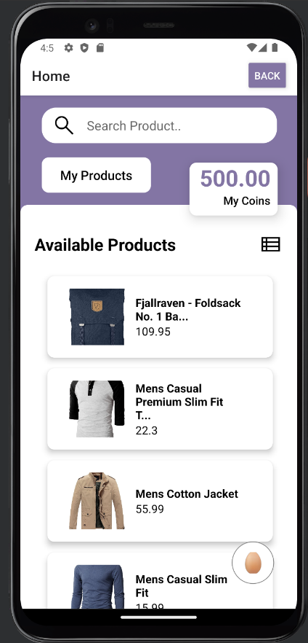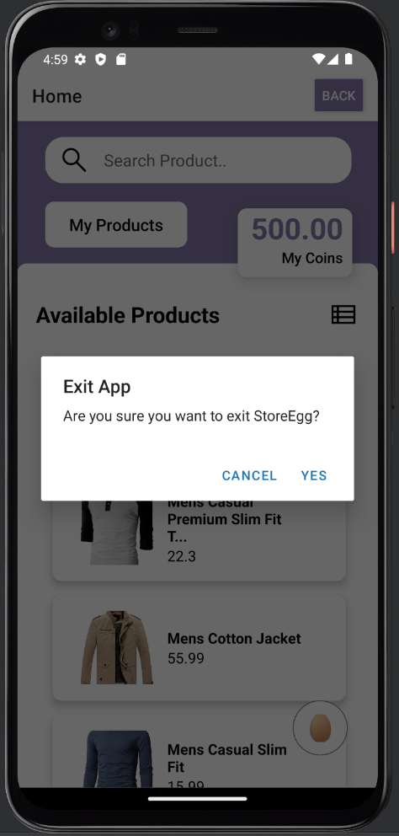

Pada halaman home terdapat bagian tombol yang berfungsi untuk menampilkan modal sebelum keluar aplikasi. Jika user mengklik tombol tersebut, sistem akan memunculkan modal, dan jika user mengklik yes maka user akan keluar aplikasi. Jika user klik cancel, maka user akan Kembali ke halaman home.

Menggunakan Expo

Harus dirun menggunakan Npm run android